Riel de Aire: guía para docentes

Materiales
- Sistema para estudio de rotaciones con sistema de adquisición de datos
- Disco de madera de 30cm de diámetro
- PC
- Hilo
- Porta-pesas

Armado
Coloque el sistema de rotaciones sobre la mesa, de manera tal que el extremo que tiene la polea quede fuera de la mesa.
Pase el hilo por cualquiera de los orificios practicados en el soporte plástico y fije con un trozo de cinta adhesiva la punta del mismo al soporte. El hilo deberá quedar enhebrado de forma tal que pueda enrollarse en la polea.
Pase el hilo por la roldana que se encuentra sobre el borde del equipo de rotaciones de modo que éste quede colgando. Ate el porta-pesas en ese extremo.
Coloque el disco de madera sobre el soporte y agregue peso al porta-pesas (aproximadamente 30g).
Verifique que el hilo se enrolle fácilmente en la polea al girar el disco, y que el peso adicionado sea suficiente para poner la rueda en movimiento una vez que se lo libera.

Desarrollo
Dibuje para los estudiantes un esquema del sistema a analizar como el que se muestra en la figura 1.
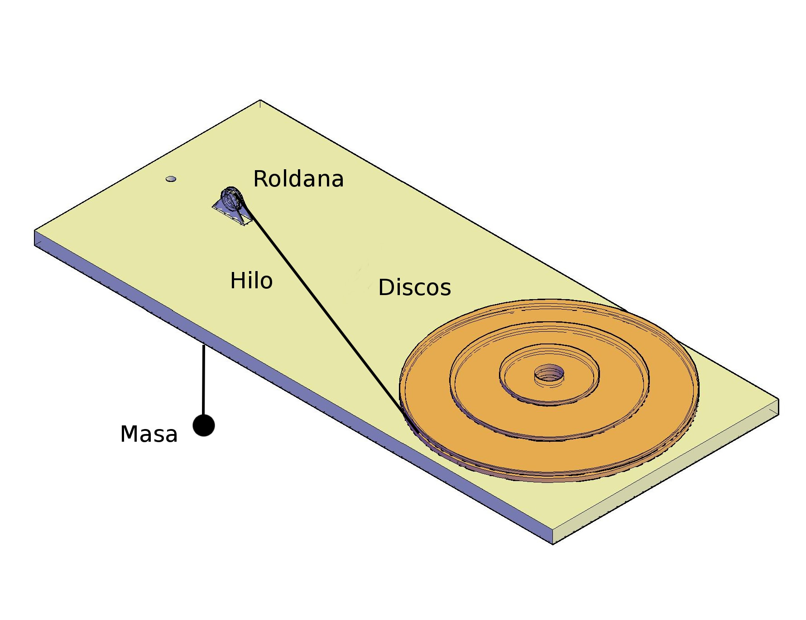
Fig. 1. Esquema del sistema bajo estudio.

Pida a los estudiantes que encuentren una expresión para la velocidad angular máxima del disco cuando el contrapeso (masa m) ha caído una altura h. Podrán hacer un análisis dinámico o plantear conservación de la energía mecánica. En el caso de hacer el análisis mediante consideraciones dinámicas, pida a los estudiantes que realicen el diagrama de cuerpo libre de los dos cuerpos. La expresión para la velocidad final está dada por la ecuación 1.
(1)
donde I es el momento de inercia del disco, r es el radio de la polea sobre la que se enrolla el hilo, y τ_{r} es el torque de rozamiento, dado por el fabricante según la siguiente expresión:
(2)
donde:
τ : momento de fricción
μ : coeficiente de fricción constante del rodamiento: 0.002
P : carga dinámica equivalente:
C : capacidad de carga del rodamiento: 2.6kN
d : diámetro interno del rodamiento: 8mm

Luego deberán medir las masas y la altura h para calcular la velocidad angular final. Además deberán calcular el intervalo de confianza de la velocidad final teórica mediante propagación de errores (ecuación 3):
(3)
donde los errores estarán dados por los instrumentos utilizados para determinar m y h. En el caso del momento de inercia del disco, ésta es una medida indirecta, por lo que su incertidumbre debe determinarse también mediante propagación de errores a partir de los errores en la masa del disco y el radio.
Una vez establecido el intervalo de confianza de la estimación de ω_{f}, deberán hacer el experimento y hallar el valor experimental de la velocidad angular final. Deberán realizar varias repeticiones del experimento y encontrar el valor medio y la desviación estándar y comparar los intervalos de confianza teórico y experimental y concluir.
El sistema de adquisición de datos registra la velocidad angular instantánea y la velocidad angular máxima.

Sugerencias
Muestre a los estudiantes que la velocidad angular máxima no depende de la polea que elijan, siempre que la masa y la longitud del hilo sea la misma. Demuestre realizando el análisis a partir de la conservación de la energía mecánica.

